Инструкция по осуществлению закупок малого объема
с использованием подсистемы региональной информационной системы Алтайского края в сфере закупок «АИС Госзаказ» – «Портал поставщиков Алтайского края»
в соответствии с Приказом Минэкономразвития Алтайского края от 13.12.2018 № 19

Барнаул 2019

Оглавление
Оглавление 2
1. Начало работы. 3
2. Закупка посредством размещения Заказчиком извещения. 6
3. Формирование заказчиком заказа на основании предложений о продаже (прайс-листов) Участника 13
4. Заключение контракта и размещение сведений о контракте, заключенном вне Портала поставщиков Алтайского края 16
4.1. Заключение контракта 16
4.2. Размещение сведений о контракте, заключенном вне Портала поставщиков Алтайского края 26
4.1. Размещение сведений о поставке товара, выполнении работ, оказании услуг 32
4.2. Размещение сведений об исполнении контракта 34
4.3. Размещение сведений о расторжении контракта 36
5. Внесение изменений в закупку 38
6. Отказ от закупки 40

Начало работы.
Для начала работы Заказчика с подсистемой региональной информационной системы Алтайского края в сфере закупок «АИС Госзаказ» – «Портал поставщиков Алтайского края» необходимо установить интеграцию АРМ с торговой площадкой РТС-тендер. Для этого необходимо войти в личный кабинет на официальном сайте ЕИС (www.zakupki.gov.ru) под Администратором организации, перейти в раздел «Администрирование»-«Пользователи организации».
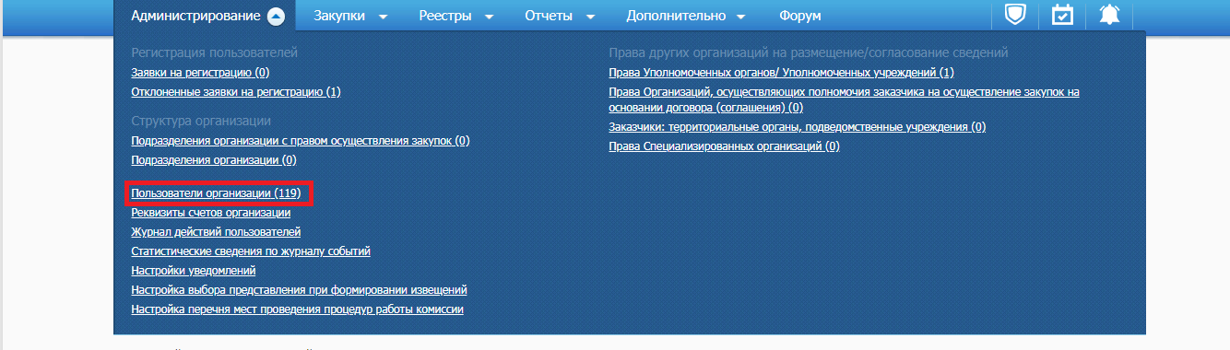
Рисунок 1 – Кнопка «Пользователи организации»
В открывшемся списке пользователей выбрать пользователя, имеющего право на размещение торгов, и открыть его регистрационные данные.
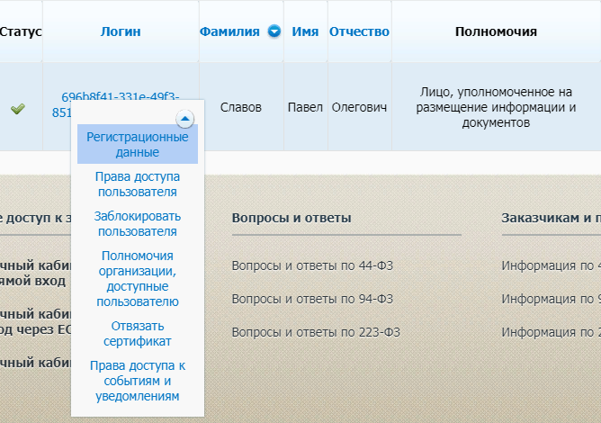
Рисунок 2 – Кнопка «Регистрационные данные»
В карточке пользователя нажать на ссылку «Данные пользователя для альтернативной интеграции (по протоколу HTTPS)».
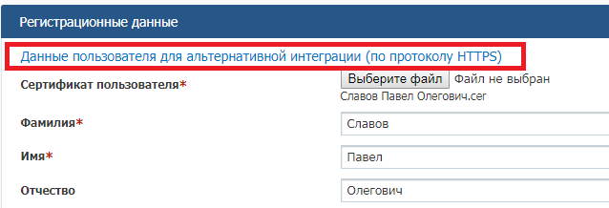
Рисунок 3 – Ссылка «Данные пользователя для альтернативной интеграции (по протоколу HTTPS)»
Из открывшегося окна необходимо скопировать логин и пароль пользователя.
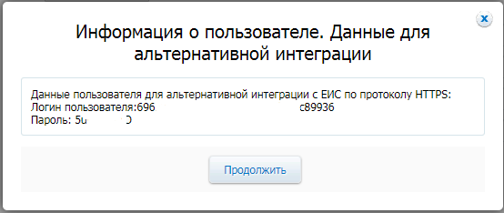
Рисунок 4 – Окно Данных пользователя для альтернативной интеграции
Затем перейдите в АРМ, меню «Сервис»-«Авторизация для интеграции».
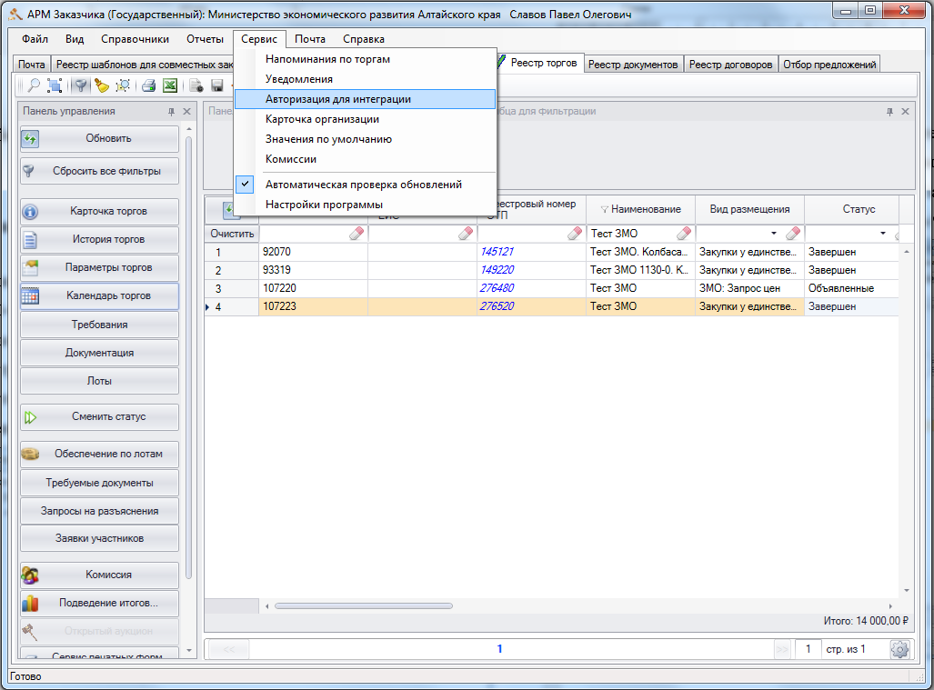
Рисунок 5 – Меню «Сервис»-«Авторизация для интеграции»

В открывшемся окне в поле «РТС-ЗМО» нажмите кнопку «Изменить» и заполните в открывшемся окне поля «Логин», «Пароль» и «Подтверждение пароля» (тот же пароль еще раз) данными, скопированными с сайта ЕИС. Затем нажмите «Принять», а в следующем окне «Применить».
В случае, если для интеграции с площадкой будут использоваться учетные данные того же пользователя, что и для ЕИС, и в разделе «ЕИС» присутствует текст «Проверка прошла успешно», то в разделе «РТС-ЗМО» можно нажать кнопку «Как на ЕИС» и сведения будут автоматически перенесены в данный раздел.
Важно! Публикация извещения становится возможна минимум через 2 часа после смены логина и пароля. Это обусловлено временем отправки данных с ЕИС на РТС-тендер.
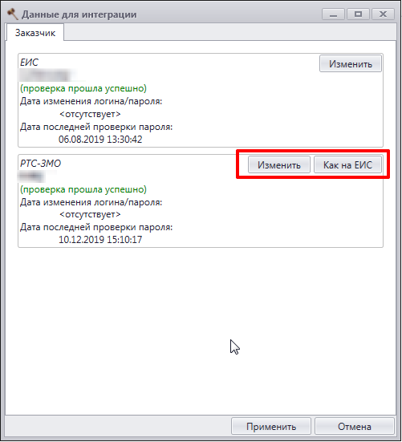
Рисунок 6 – Изменение данных об авторизации «РТС ЗМО»
Важно! Если для интеграции с РТС используются данные того же пользователя, что и для интеграции с ЕИС, то необходимо указать полученные логин и пароль также и в поле «ЕИС»
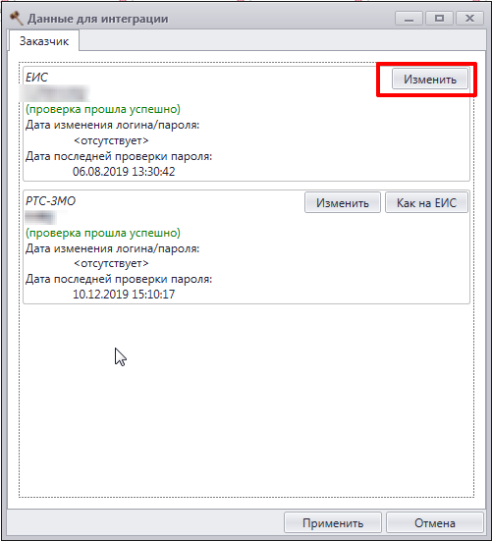
Рисунок 7 – Изменение данных об авторизации «ЕИС»

Закупка посредством размещения Заказчиком извещения.
Извещение о закупке малого объема формируется на основании позиции плана-графика закупок. Для формирования извещения перейдите в реестр «План-график» и выберите строку плана-графика закупок с видом размещения: «Закупки у ед. поставщика (подрядчика, исполнителя) п.4 ч.1 ст.93 №44-ФЗ» или «Закупки у ед. поставщика (подрядчика, исполнителя) п.5 ч.1 ст.93 №44-ФЗ», находящуюся в статусе «Готов». Затем нажмите кнопку «Создать извещение».
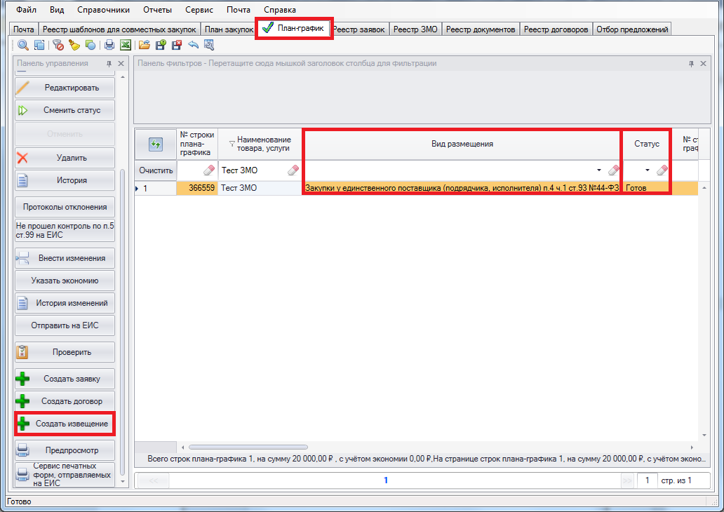
Рисунок 8 – Создание извещения из строки плана-графика закупок
После создания извещения перейдите в «Реестр ЗМО» выберите нужное извещение и нажмите кнопку «Параметры торгов». Чтобы добавить позиции в извещение в открывшейся форме перейдите на вкладку «Лоты» и нажмите на пиктограмму слева от номера лота. Затем в появившемся меню на вкладке «Позиции лота» нажмите кнопку «Добавить позицию».
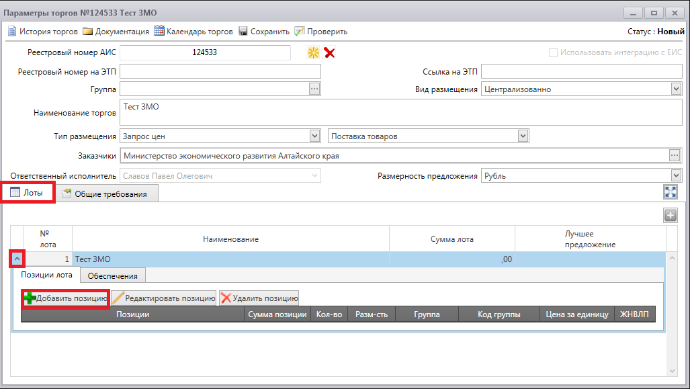
Рисунок 9 – Добавление позиции в извещение
Заполните открывшуюся форму добавления позиции и нажмите кнопку «Сохранить».
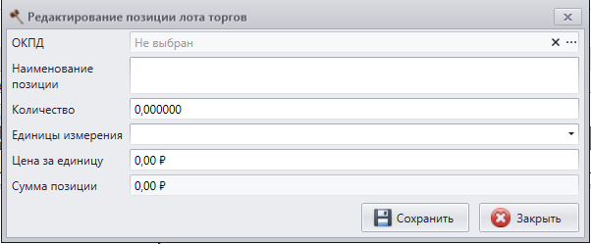
Рисунок 10 – Форма редактирования позиции извещения
Также на форме «Параметры торгов» укажите в поле «Наименование торгов» наименование объекта закупки.
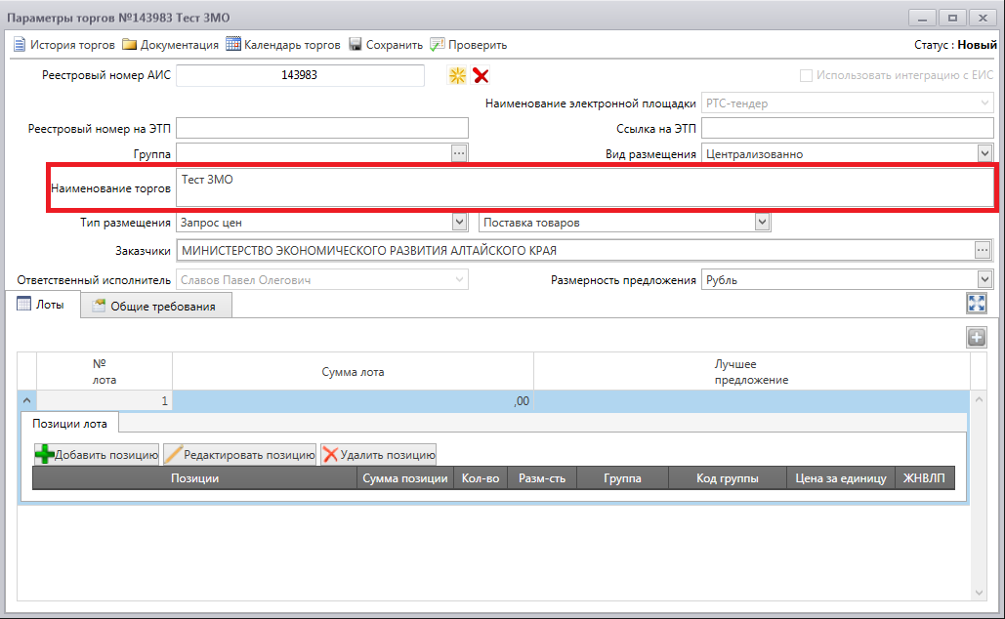
Рисунок 11 – Редактирование поля «Наименование торгов»
Для заполнения сведений «Дата и время окончания подачи предложений», «Планируемая дата заключения контракта» нажмите кнопку «Календарь торгов» на форме «Параметры торгов» или в панели управления.
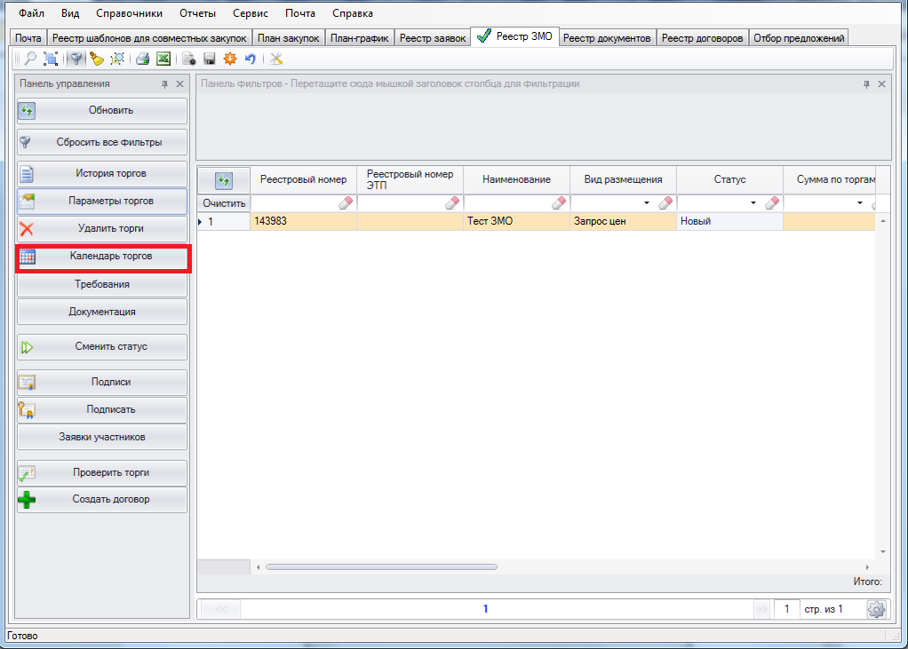
Рисунок 12 – Изменение календаря торгов
Заполните все поля в открывшейся форме. При этом период времени между датой размещений и датой и временем окончания подачи заявок должен составлять не менее 24 часов. Также время окончания подачи заявок рекомендуется устанавливать в рабочее время. После заполнения полей нажмите кнопку «ОК».
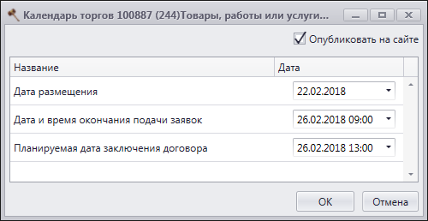
Рисунок 13 – Форма редактирования календаря торгов
Используя пункт меню «Требования» в панели управления укажите сроки и место поставки товара, выполнения работ, оказания услуг, а также форму, срок, условия оплаты и описание закупки.
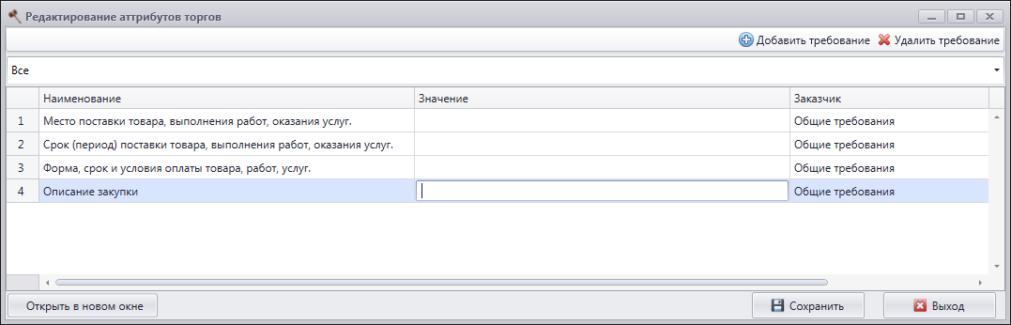
Рисунок 14 – Форма редактирования требований заказчика
К извещению возможно прикрепить необходимые документы (проект контракта, изображение товара и др.), для этого нажмите кнопку «Документация» в панели управления или на форме «Параметры торгов».
После заполнения всех полей на форме «Параметры торгов» нажмите кнопку «Проверить» для осуществления автоматической проверки внесенных сведений. В случае, если ошибок не обнаружено выделите нужное извещение и нажмите кнопку «Сменить статус». В открывшемся окне выберите «Готов к отправке на ЭТП» и нажмите «Сменить статус».
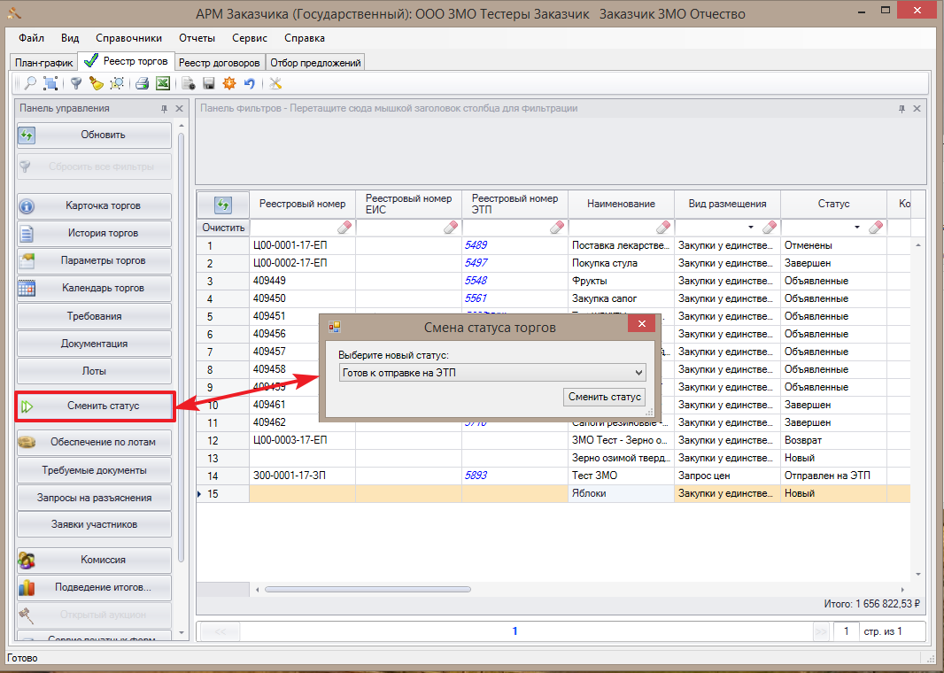
Рисунок 15 – Смена статуса извещения

Публикация извещения на площадке РТС-тендер происходит автоматически. После публикации торгам будет присвоен номер, и их статус в АРМ изменится на «Объявленные».
После окончания срока подачи все поданные участниками предложения автоматически загружаются в АРМ.
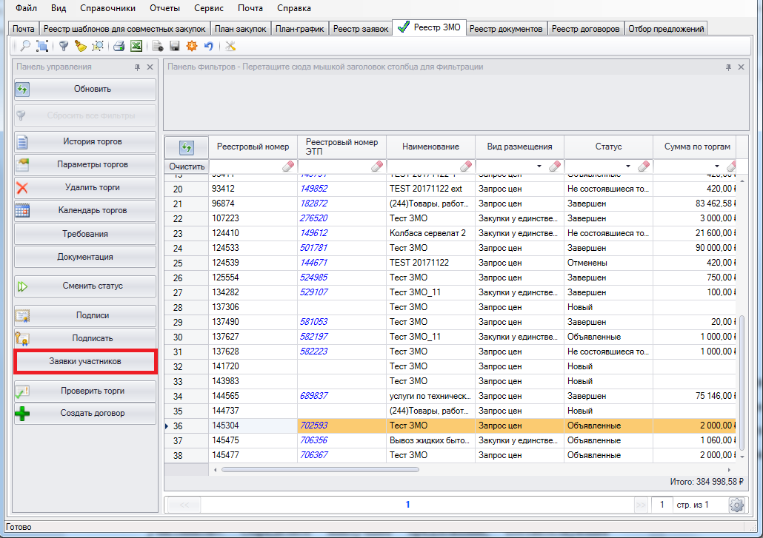
Рисунок 16 – Просмотр заявок участников
Для просмотра поступивших предложений нажмите кнопку «Заявки участников». Определите наилучшее предложение, соответствующее извещению, потребностям и цели Заказчика и содержащее наименьшую цену товара, работы, услуги.
Для отклонения предложения участника выделите его, снимите галку в поле «Допущен», затем заполните поле «Причина отклонения» и выберите из списка «Обоснование отклонения».
Наилучшим признается предложение, содержащее наименьшую цену товара, работы, услуги из всех допущенных предложений участников.
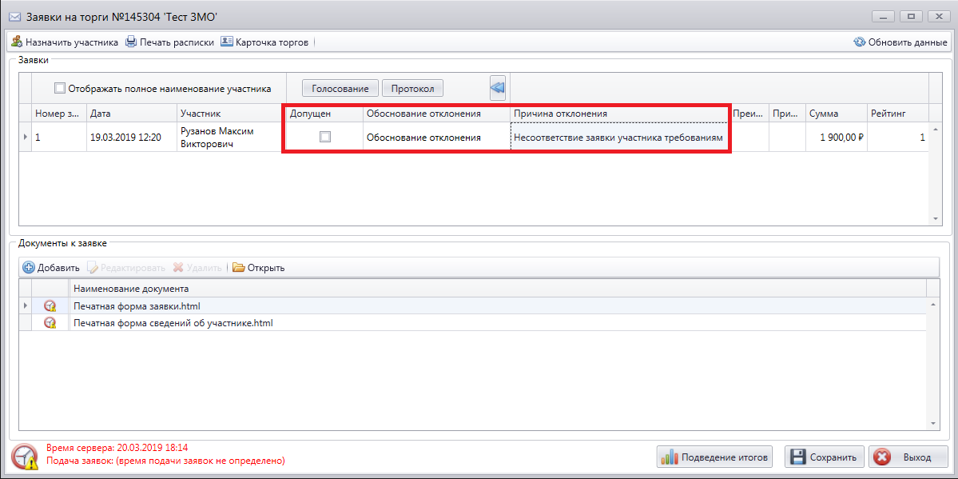 Рисунок 17 – Изменение допуска предложений участников
После определения наилучшего предложения необходимо сформировать и прикрепить протокол рассмотрения заявок. Для этого нажмите кнопку «Протокол».
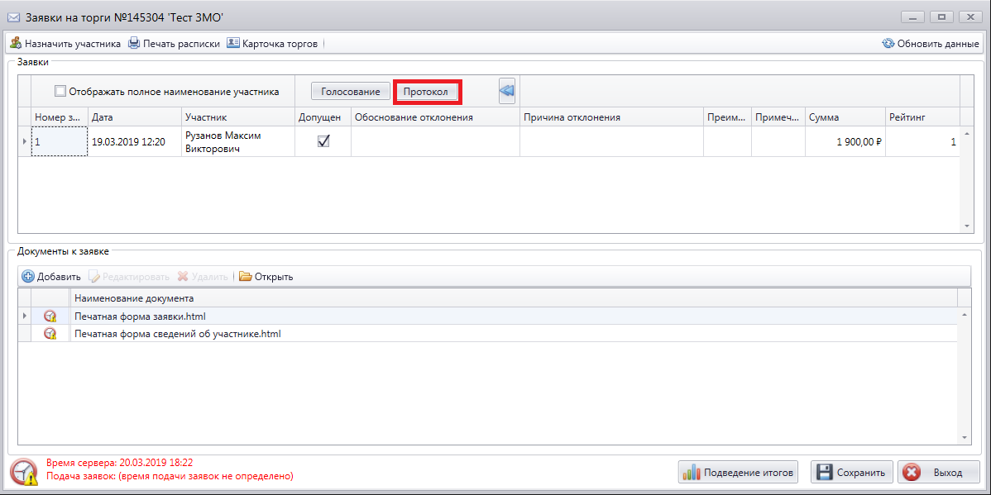 Рисунок 18 – Кнопка «Протокол» на форме «Заявки участников»
В открывшейся форме нажмите добавить, в поле «Источник» выберите «Документ из файла», в поле «Тип документа» - «Протокол рассмотрения заявок на участие», затем по кнопке выберите нужный документ и нажмите кнопку «ОК».
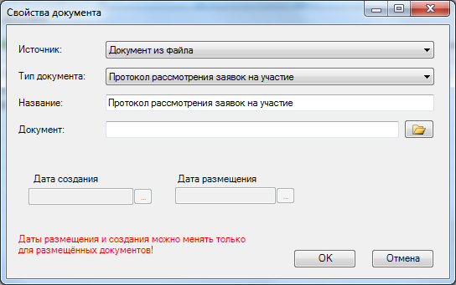
Рисунок 19 – Добавление протокола рассмотрения заявок
Для отправки протокола на ЭТП установите для него статус «На ЭТП». Для этого в выделенном поле выберите статус «На ЭТП» и нажмите кнопку «Сменить статус». После смены статуса итоги будут автоматически размещены на ЭТП
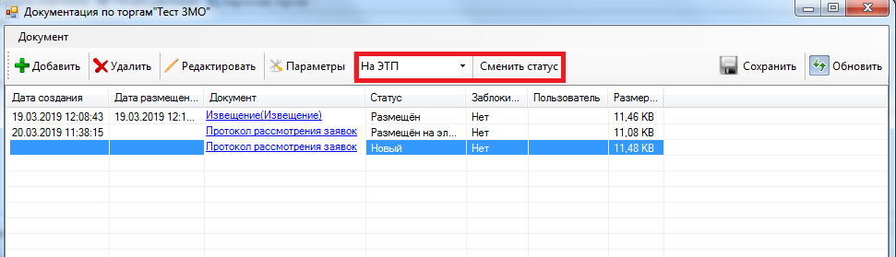 Рисунок 20 – Смена статуса протокола рассмотрения заявок
После отправки протокола на ЭТП в статус извещения в АРМ изменится на «Завершен». Только из извещения, находящегося в этом статусе, может быть создан договор (см. п.4).

Формирование заказчиком заказа на основании предложений о продаже (прайс-листов) Участника
На вкладке «Отбор предложений» найдите необходимые предложений поставщиков. Поиск предложений может осуществляться по всем полям реестра. Для создания заказа выберите одно или несколько предложений одного поставщика и нажмите кнопку «Создать извещение»
Из данного реестра необходимо создать извещение, далее, как в пункте 1, с учетом, что в списке заявок поставщиков будет один поставщик.
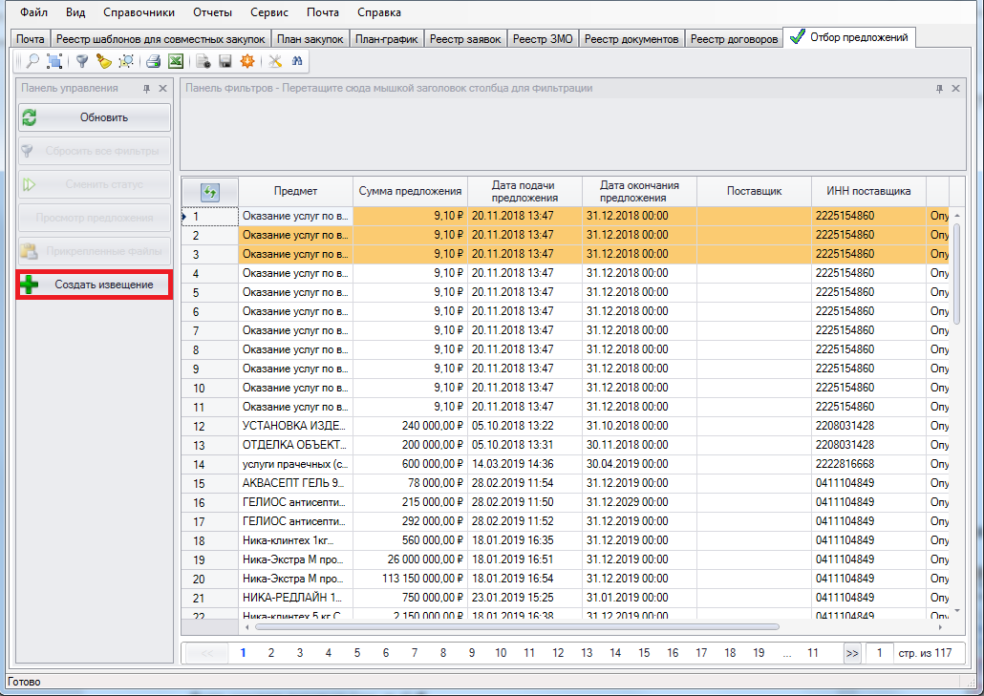 Рисунок 21 – Создание заказа из предложения поставщика
Перейдите на вкладку «Реестр ЗМО», найдите нужное извещение и нажмите кнопку «Параметры торгов». В открывшейся форме при необходимости можно изменить значения поля «Наименование торгов», указав в нем наименование объекта закупки (по умолчанию данное поле заполняется в соответствии с выбранным предложением поставщика). Также можно изменить количество товара, работы, услуги. Для этого перейдите на вкладку «Лоты» и нажмите на пиктограмму слева от номера лота. Затем в появившемся меню на вкладке «Позиции лота» нажмите кнопку «Редактировать позицию»
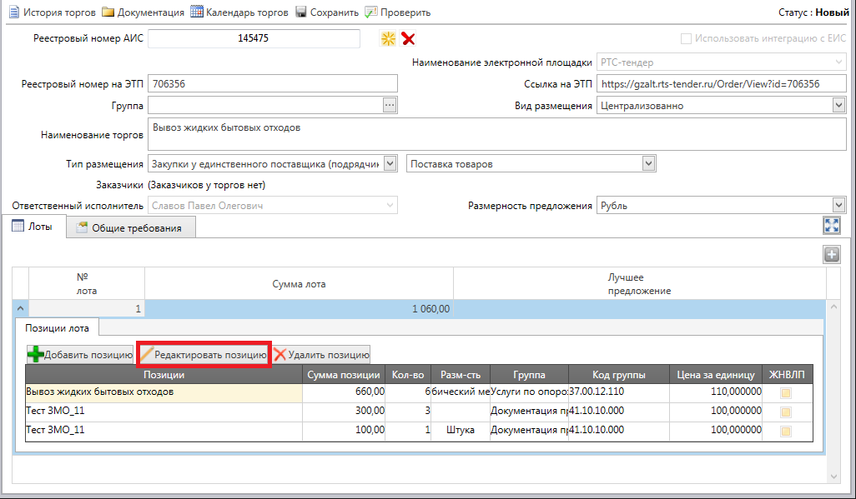
Рисунок 22 – Редактирование позиции заказа
Заполнение разделов «Календарь торгов», «Требования» и «Документация» происходит аналогично порядку, представленному в разделе 2.
После заполнения всех полей на форме «Параметры торгов» нажмите кнопку «Проверить» для осуществления автоматической проверки внесенных сведений. В случае, если ошибок не обнаружено выделите нужное извещение и нажмите кнопку «Сменить статус». В открывшемся окне выберите «Готов к отправке на ЭТП» и нажмите «Сменить статус».
Рисунок 23 – Смена статуса заказа
Публикация извещения на площадке РТС-тендер происходит автоматически. После публикации торгам будет присвоен номер, и их статус в АРМ изменится на «Объявленные».
После публикации торгов на площадке поставщику будет отправлено оповещение. После подтверждения поставщиком участия в торгах их статус изменится на «Завершен».

Заключение контракта и размещение сведений о контракте, заключенном вне Портала поставщиков Алтайского края

Заключение контракта
Для создания проекта контракта в реестре ЗМО выделите извещение, по результатам которого должен быть заключен договор, при этом оно должно находиться в статусе «Завершен», и нажмите кнопку «Создать договор».
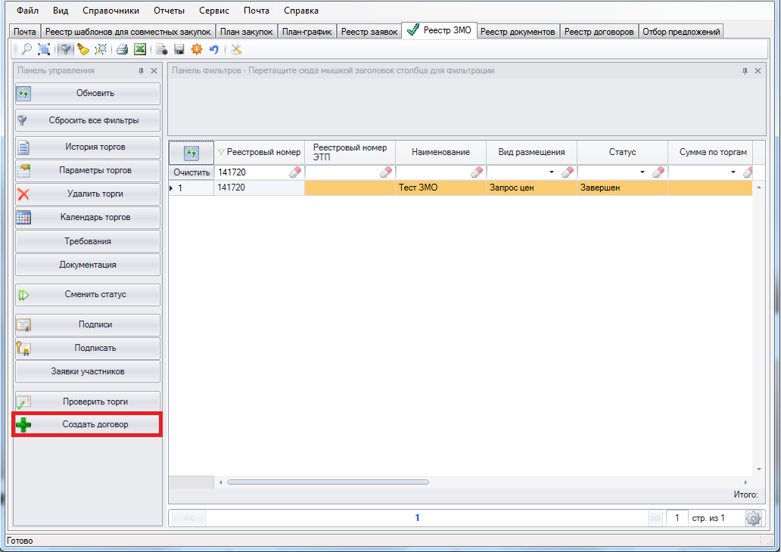 Рисунок 24 – Кнопка «Создать договор» в Реестре ЗМО
Затем перейдите в реестр договоров по ссылке в столбце «Договоры».
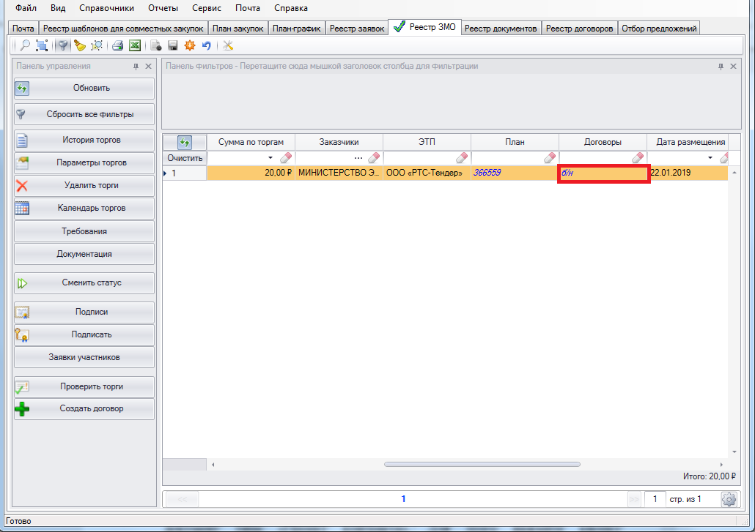 Рисунок 25 – Ссылка для перехода в реестр договоров

Нажмите на кнопку «Редактировать» в панели управления и заполните все необходимые данные в открывшейся форме. Обязательными для заполнения являются поля:
«Дата договора»;
«Срок начала договора»;
«Срок окончания договора»;
«Номер договора»;
«Сумма договора» - должна совпадать с суммой предложения победителя;
«Номер строки плана» - номер строки плана-графика закупок, на основании которой проводится закупка.
Позиции на вкладке «Позиции договора» будут автоматически загружены из извещения. В случае, если сумма по позициям отличается, от предложения победителя, внесите в нее изменения нажав кнопку «Редактировать».
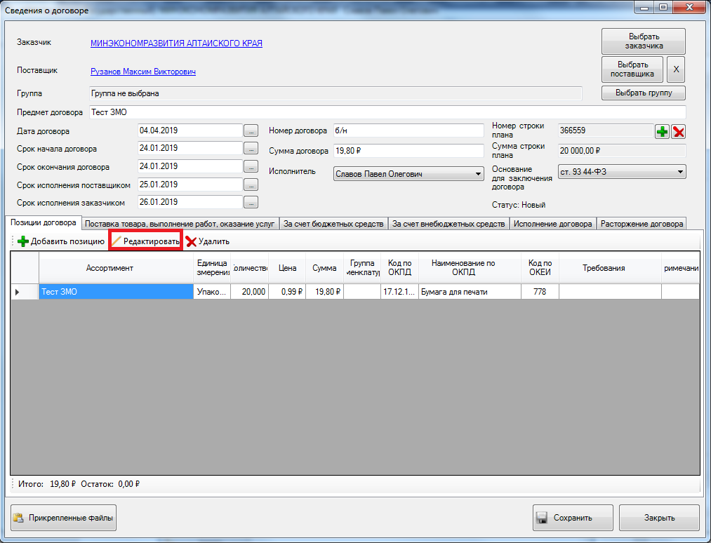 Рисунок 26 – Редактирование позиции контракта
Заполните объем финансового обеспечения контракта, для этого перейдите на вкладку «За счет бюджетных средств» или «За счет внебюджетных средств» в зависимости от типа финансирования контракта и нажмите кнопку «Добавить».
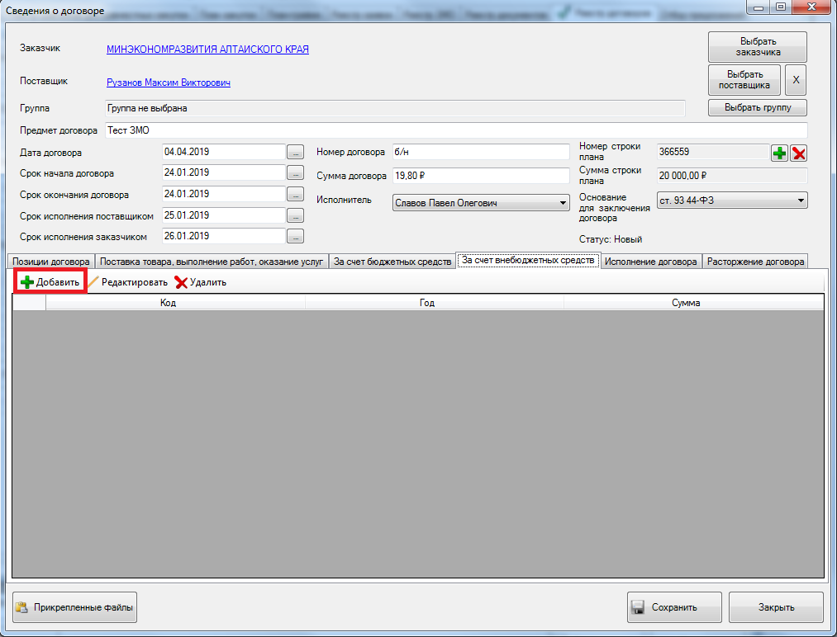
Рисунок 27 – Добавление сведения о финансовом обеспечении контракта
В открывшемся окне заполните все поля, кроме «КОСГУ» и «Доп.кл.» и нажмите кнопку «ОК». Сумма финансового обеспечения должна совпадать с суммой по позициям и суммой контракта.
Также необходимо прикрепить к договору документ типа «Проект контракта». Для этого нажмите кнопку «Прикрепленные файлы».
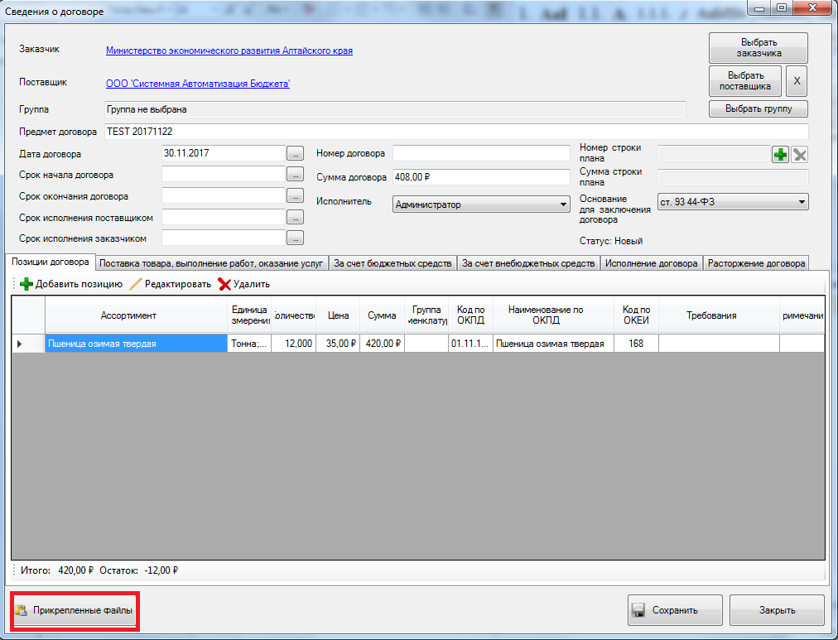
Рисунок 28 – Прикрепление документов к контракту

В открывшемся окне нажмите кнопку «Добавить» и выберите тип документа – «Проект договора». В поле «Путь к файлу» выберите соответствующий файл и нажмите кнопку «ОК».
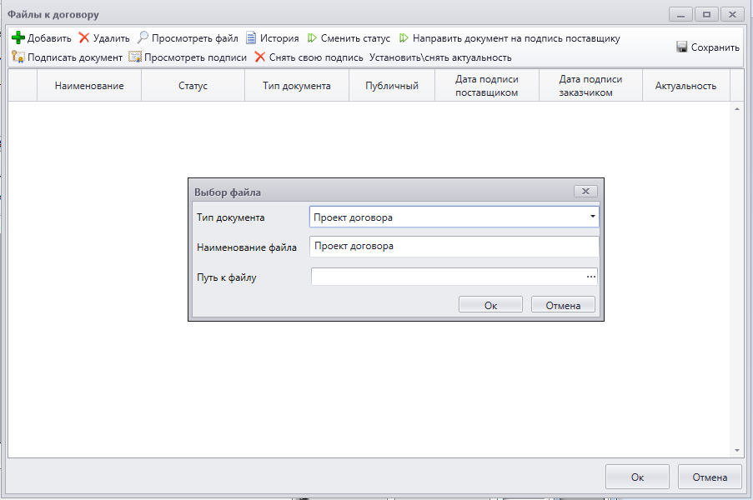
Рисунок 29 – Форма добавления документов к контракту
После внесения сведений в карточку договора, нажмите кнопку «Сохранить», затем закройте карточку. Для осуществления автоматической проверки внесенных сведений нажмите кнопку «Проверить» на панели управления.
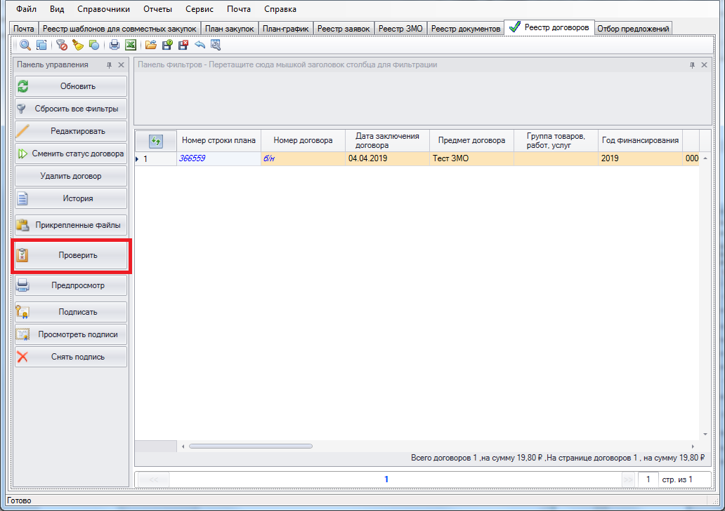
Рисунок 30 – Кнопка «Проверить» в реестре договоров
Системой будет произведена автоматическая проверка внесенных сведений, будет выведен отчет с описанием допущенных ошибок или сообщение об отсутствии ошибок.
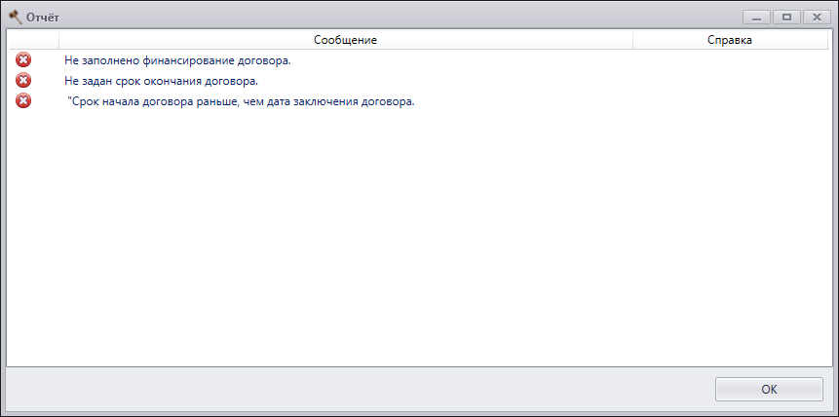
Рисунок 31 – Отчет автоматической проверки контракта
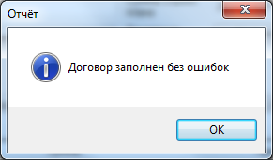
Рисунок 32 – Сообщение о том, что договор заполнен без ошибок
В случае отсутствия ошибок измените статус договора на «Готов к отправке на ЭТП». Договор автоматически отправляется на подпись участнику.
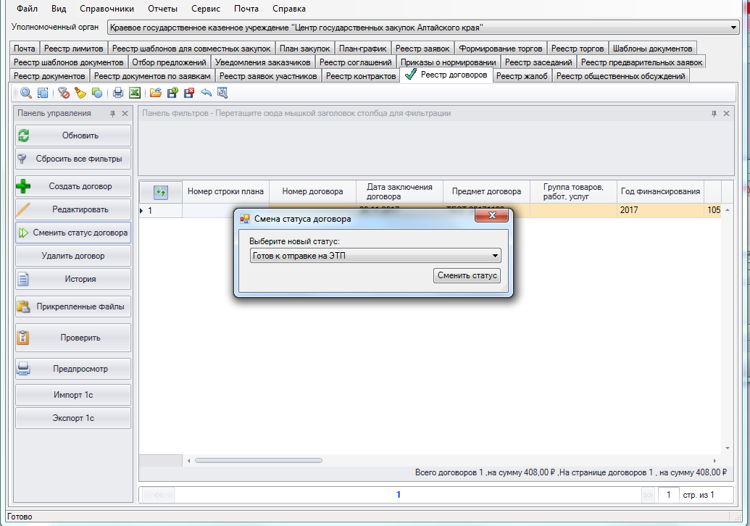
Рисунок 33 – Смена статуса контракта для отправки на ЭТП
После подписания участником статус договора в АРМ изменится на «Подписан участником».
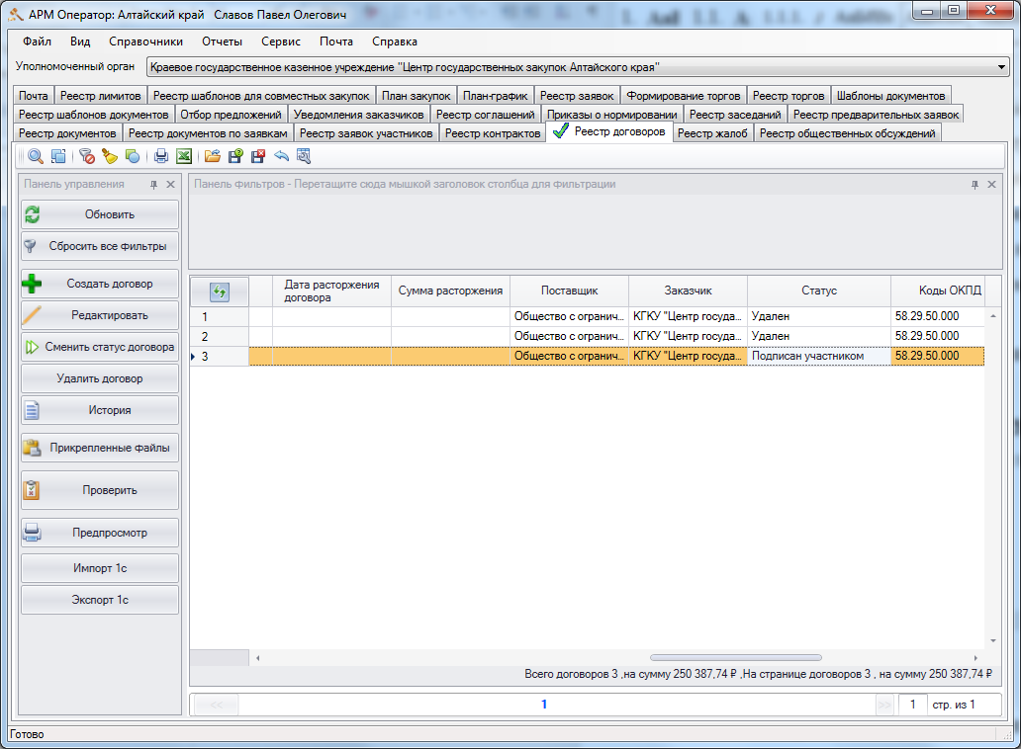
Рисунок 34 – Смена статуса контракта после подписания участником

Далее Заказчику нужно подписать контракт в личном кабинете на торговой площадке.
Для этого перейдите на официальный сайт Портала поставщиков Алтайского края – gzalt.rts-tender.ru. Нажмите кнопку «Вход» в правом верхнем углу страницы.
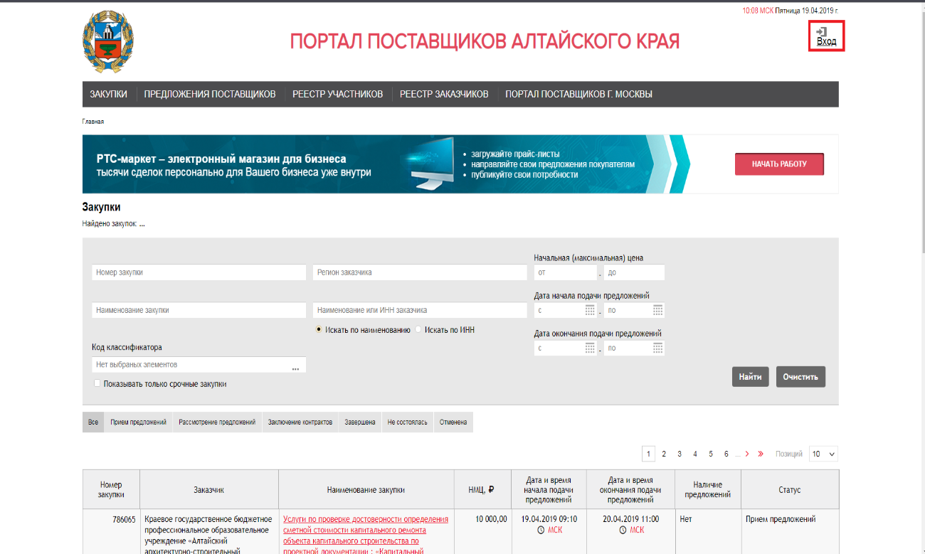
Рисунок 35 – Кнопка вход на Портале поставщиков Алтайского края
На открывшейся странице в разделе «Для заказчика» кнопку «Вход по 44ФЗ РТС-Тендер».
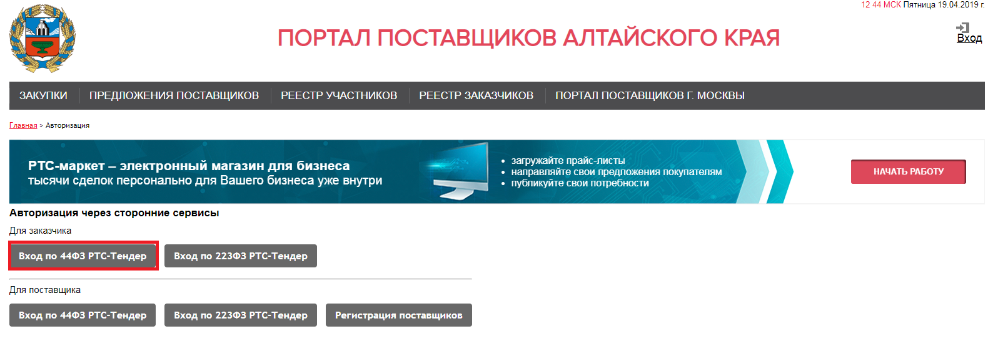
Рисунок 36 – кнопка «Вход по 44ФЗ РТС-Тендер» на Портале поставщиков Алтайского края
Выберите сертификат электронной подписи и нажмите кнопку «Войти».
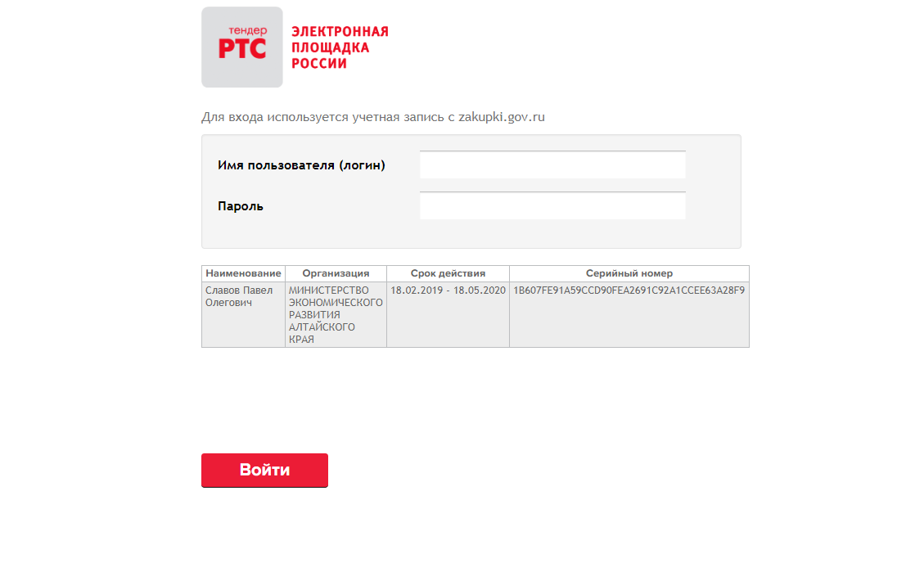
Рисунок 37 – Выбор сертификата для входа в систему
В личном кабинете перейдите в раздел «Контракты», выберите контракт, который необходимо подписать и перейдите по ссылке в поле «Предмет контракта».
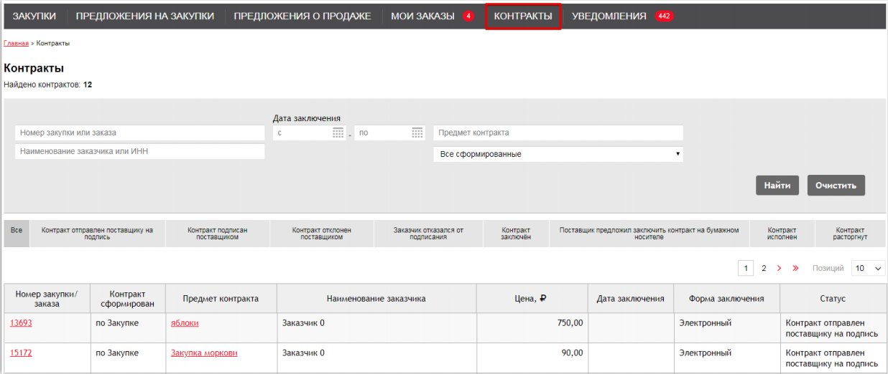
Рисунок 38 – Реестр контрактов
В открывшейся карточке контракта нажмите кнопку «Подписать контракт».
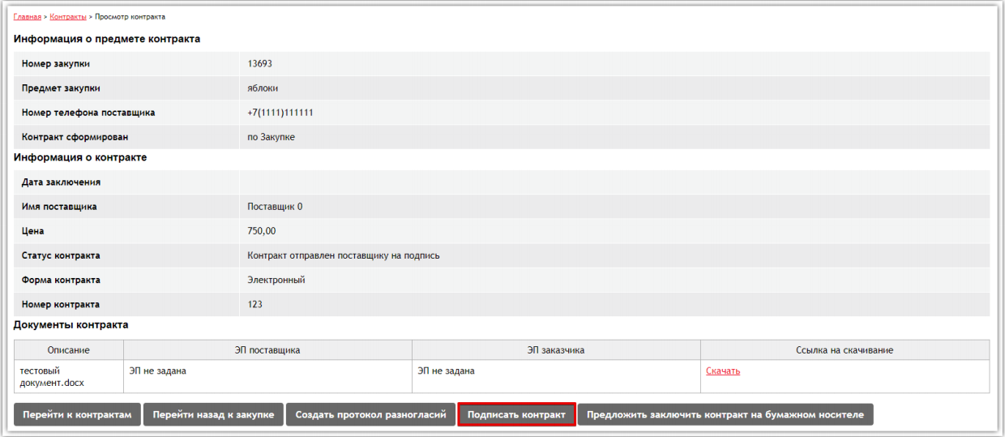
Рисунок 39 – Кнопка «Подписать контракт»
После этого в случае отсутствия ошибок отобразится сообщение «Контракт успешно подписан и заключен».
В случае если Участник предлагает заключить контракт на бумажном носителе статус контракта в АРМ сменится на «Поставщик предложил заключить договор на бумажном носителе». В данном случае необходимо в личном кабинете на официальном сайте Портала поставщиков Алтайского края – gzalt.rts-tender.ru открыть карточку данного контракта и, в случае согласия заключить контракт на бумажном носителе нажать кнопку «Изменить форму заключения контракта».
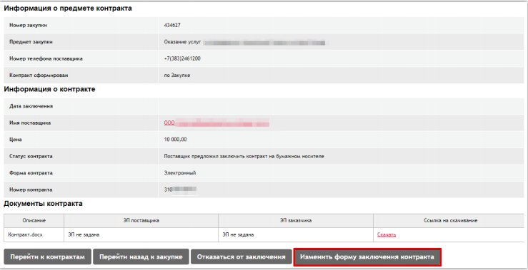
Рисунок 40 – Кнопка «Изменить форму заключения контракта»
Выберите форму заключения контракта – «Бумажный», заполните сведения о контракте и нажмите кнопку «Изменить форму заключения контракта».
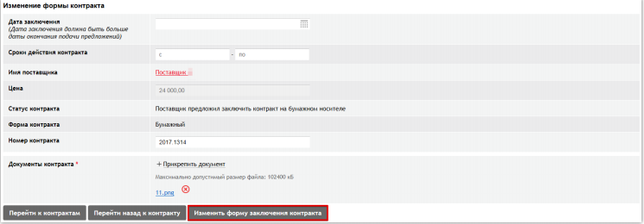
Рисунок 41 – Кнопка «Изменить форму заключения контракта»
Чтобы отказаться от предложения Участника заключить контракт на бумажном носителе в карточке контракта нажмите кнопку «Отказаться от заключения».
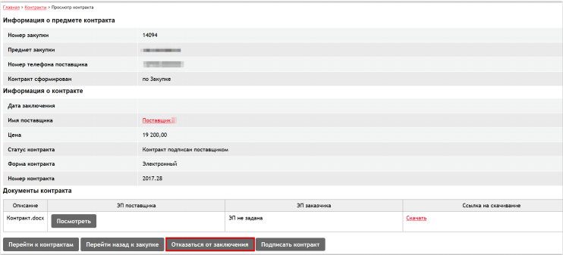
Рисунок 42 – Кнопка «Отказаться от заключения» в карточке контракта

Размещение сведений о контракте, заключенном вне Портала поставщиков Алтайского края
В случае заключения контракта вне Портала поставщиков Алтайского края, в реестре «Планов-графиков», установив курсор на нужной строке, нажмите кнопку «Создать договор».
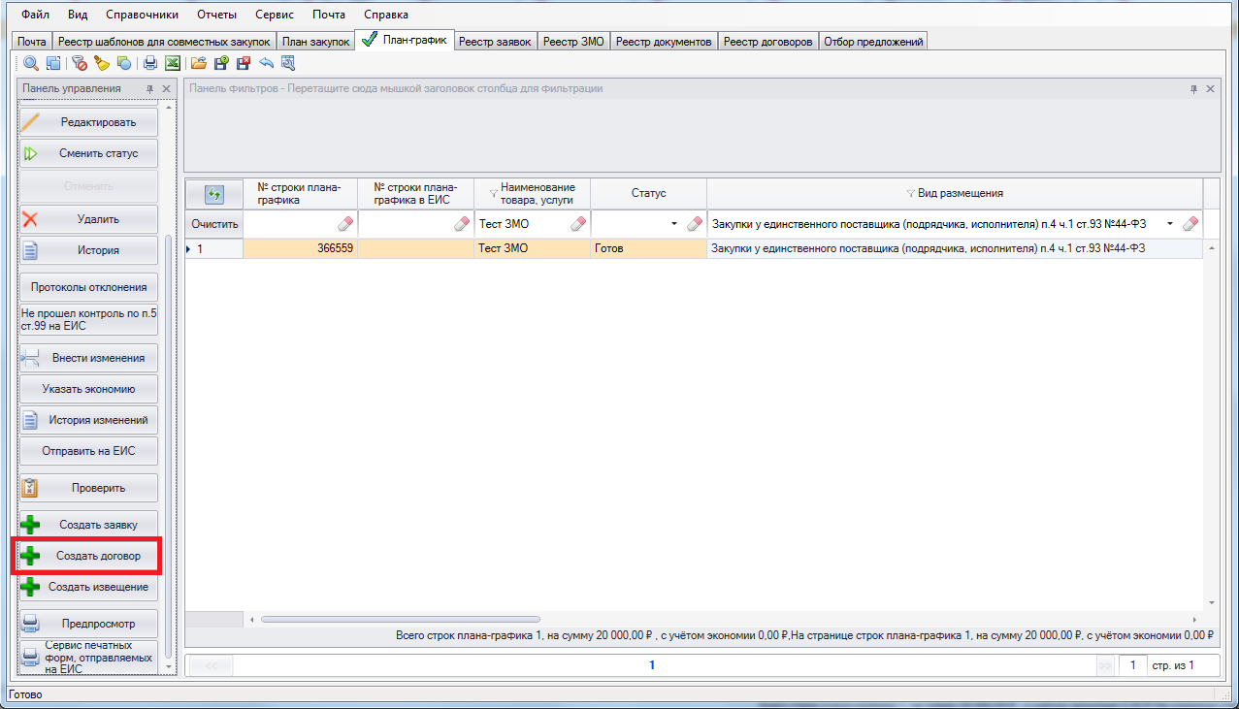
Рисунок 43 – Кнопка «Создать договор» в реестре планов-графиков
Карточка договора заполняется аналогично порядку, представленному в разделе 4.1 за исключением позиций договора. В случае заключения договора вне Портала поставщиков для добавления позиций договора нажмите кнопку «Добавить позицию» на вкладке Позиции договора.
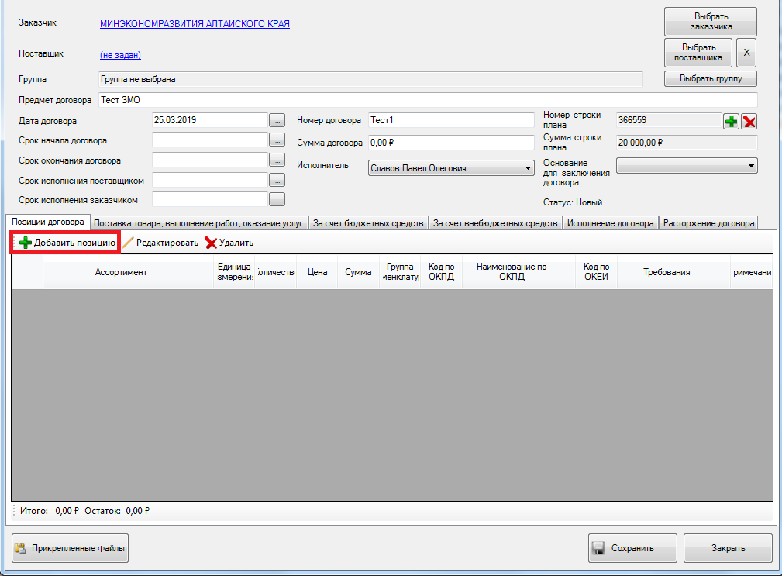
Рисунок 44 – Кнопка «Добавить позицию» в контракте
Заполните все поля в открывшейся форме и нажмите кнопку «Сохранить».
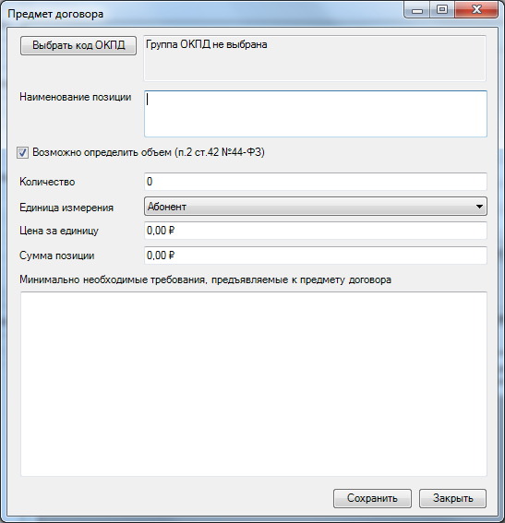
Рисунок 45 – Форма редактирования позиции контракта
На вкладке «Публикация на портале» в поле «Обоснование принятия решения» выберите причину заключения контракта вне Портала поставщиков Алтайского края.
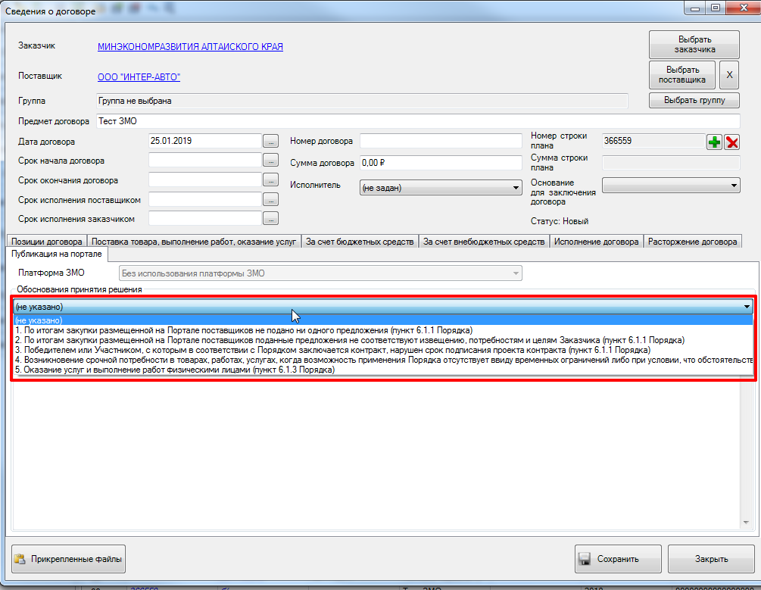
Рисунок 46 – Выбор основания заключения контракта вне Портала поставщиков Алтайского края

В случае выбора причин 1-3 (закупка признана несостоявшейся) станет доступно поле для выбора несостоявшейся закупки из перечня всех несостоявшихся закупок заказчика. Для указания сведений нажмите кнопку «Выбрать».
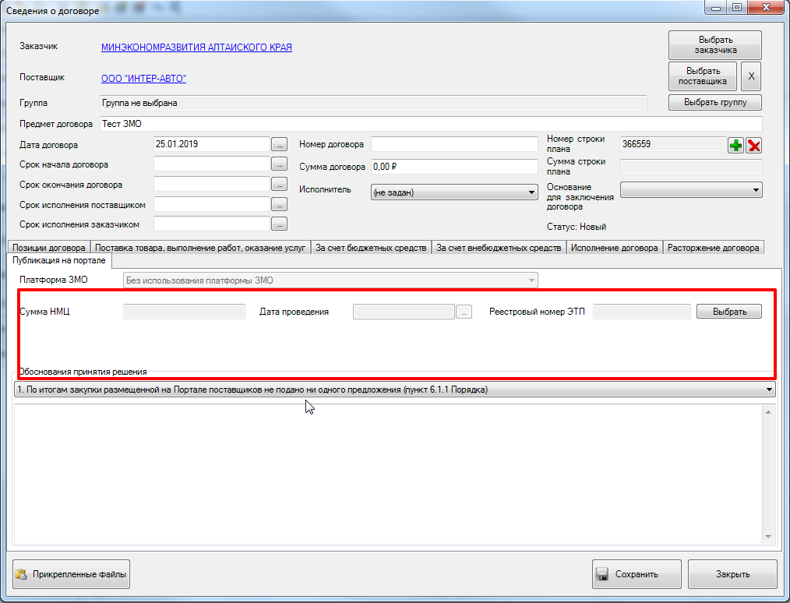
Рисунок 47 – Информация о несостоявшейся закупке
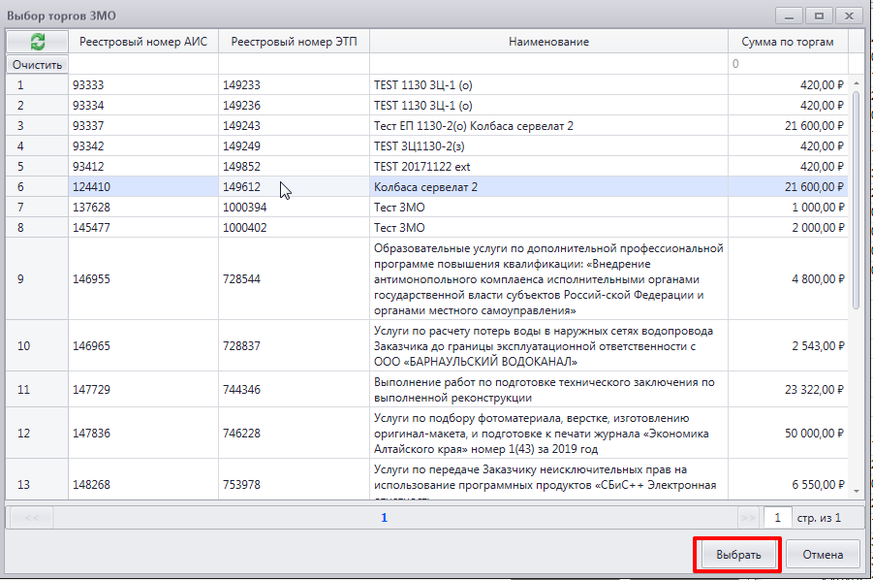
Рисунок 48 – Поле для выбора несостоявшейся закупки

После выбора несостоявшейся закупки можно загрузить все позиции из нее в контракт, нажав «Да» в открывшемся диалоговом окне.
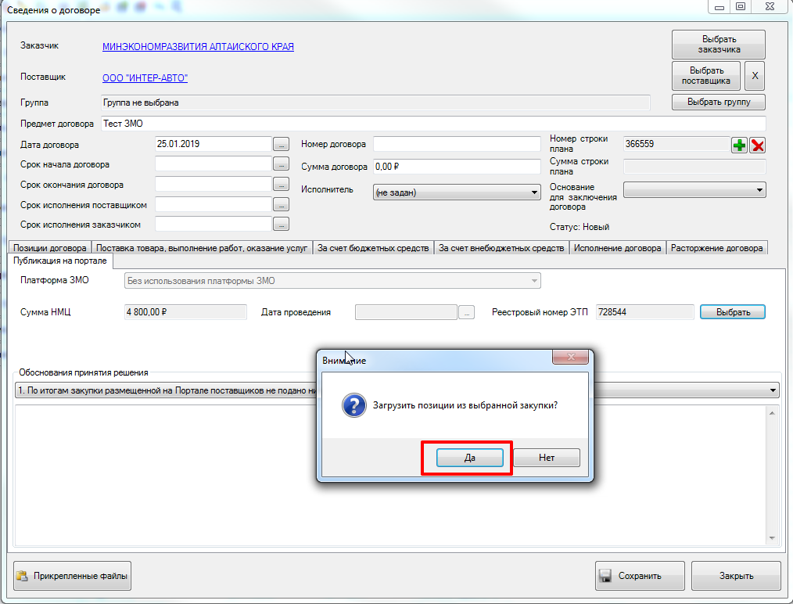
Рисунок 49 – Перенос позиций из несостоявшейся закупки в контракт
В случае выбора причины 4 (возникновение срочной потребности) необходимо в разделе «Прикрепленные файлы» нужно прикрепить документ с типом «Обоснование срочности закупки».
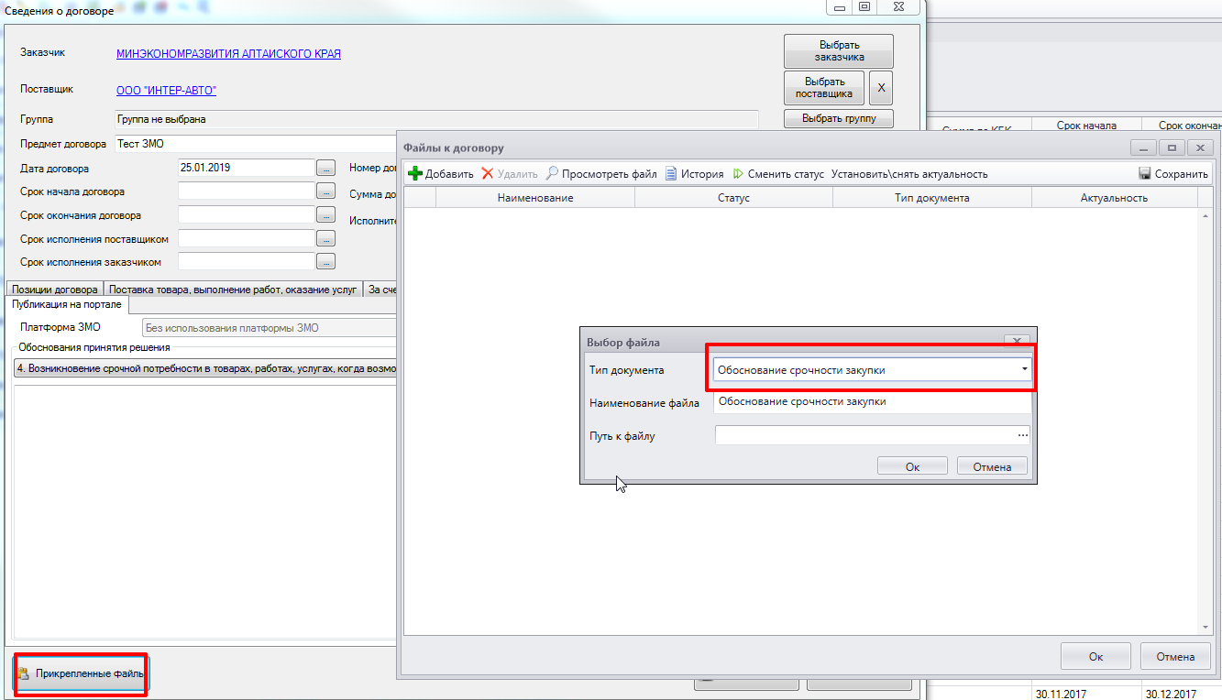
Рисунок 50 – Обоснование срочности закупки

После заполнения всех полей карточки контракта нажмите кнопку «Сохранить». После этого система предложит провести автоматическую проверку на заполненность полей. Для осуществления проверки нажмите «Да». Система отобразит отчет, в котором будут указаны допущенные ошибки, либо сообщение о том, что ошибок нет.
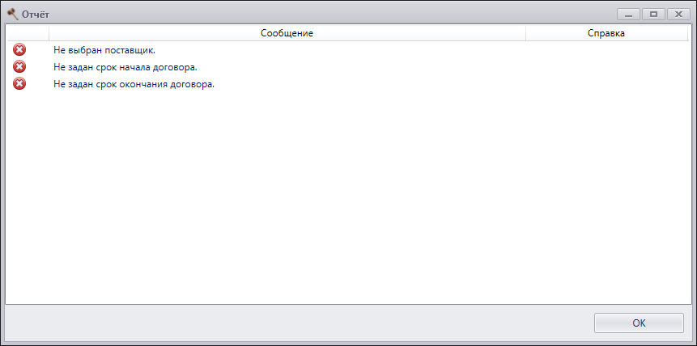
Рисунок 51 – Отчет автоматической проверки контракта
После устранения всех ошибок, указанных в отчете, и сохранения изменений закройте карточку контракта. Затем нажмите кнопку «Сменить статус» в панели управления и установите для договора статус «Подписан».
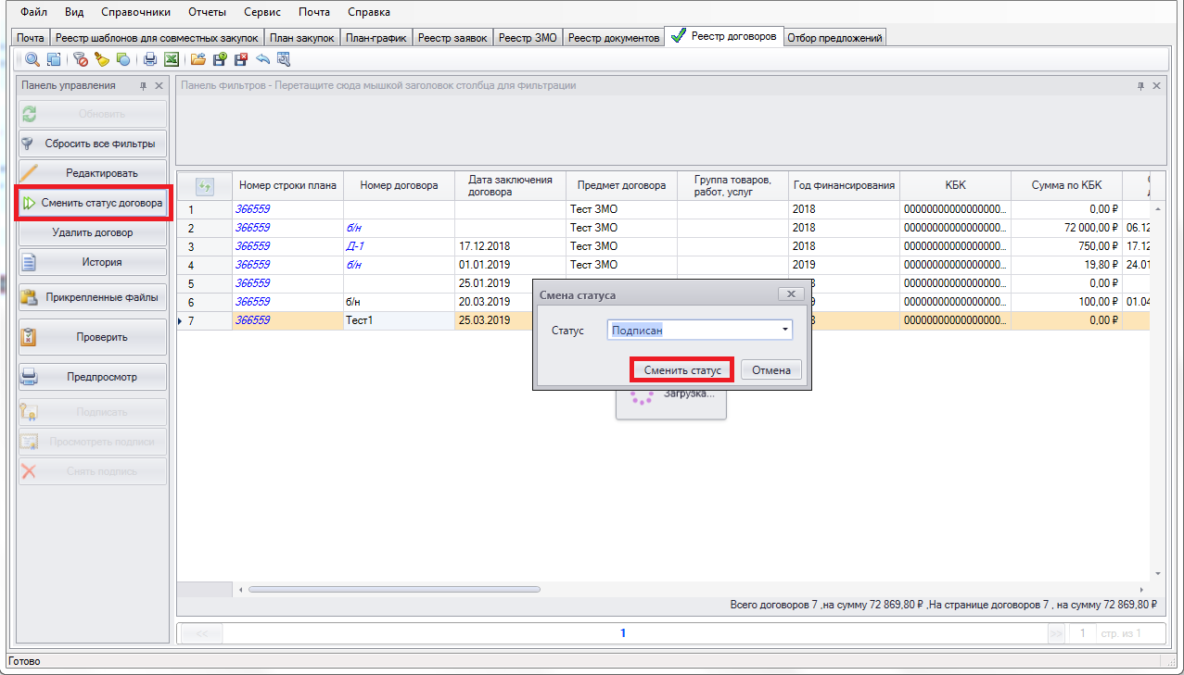
Рисунок 52 – Смена статуса контракта для его отправки на ЭТП

Размещение сведений о поставке товара, выполнении работ, оказании услуг
Для внесения сведений о поставке товара, выполнении работ, оказании услуг перейдите на вкладку «Реестр договоров», выберите договор в статусе «Подписан» и нажмите кнопку «Редактировать» в панели управления.
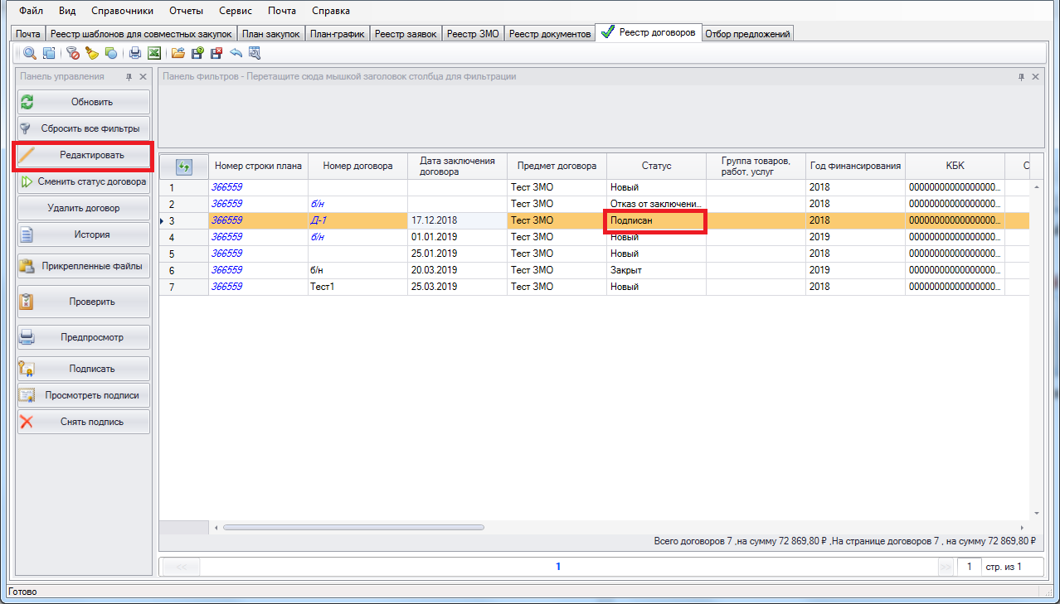
Рисунок 53 – Редактирование контракта
В карточке контракта перейдите на вкладку «Позиции договора» и нажмите кнопку «Добавить поставку». Выбранная позиция будет добавлена на вкладку «Поставка товара, выполнение работ, оказание услуг».
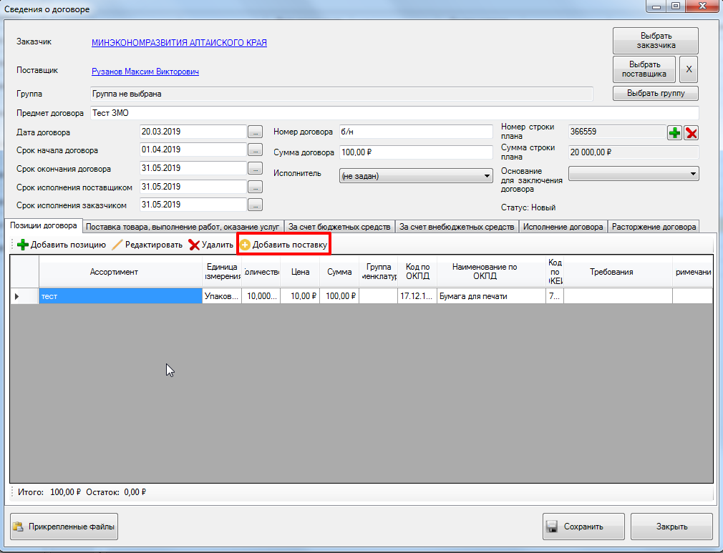
Рисунок 54 – Кнопка «Добавить поставку» в карточке контракта
Перейдите на вкладку «Поставка товара, выполнение работ, оказание услуг», выделите добавленные сведения о поставке и нажмите кнопку «Редактировать».
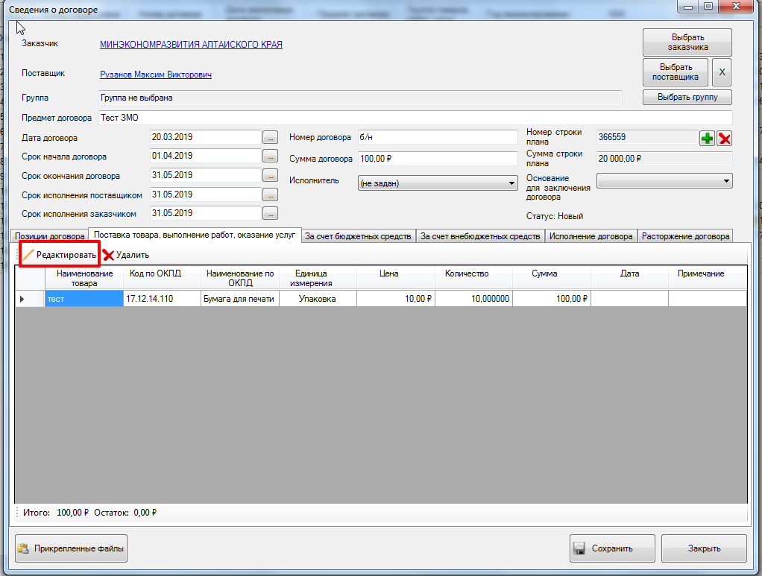
Рисунок 55 – Кнопка «Редактировать» на вкладке «Поставка товара, выполнение работ, оказание услуг» в карточке контракта
В открывшемся окне укажите поставленное количество товара, дату поставки, и при необходимости заполните поле «Примечание». В данном поле могут быть указаны сведения о документе приемки. Указанное в сведениях о поставке количество не может превышать количество, указанное в позиции контракта.
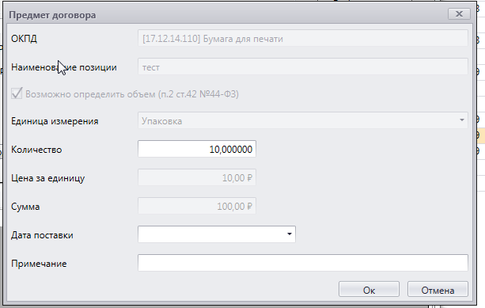
Рисунок 56 – Форма редактирования сведений о поставке товара, выполнении работ, оказании услуг
После внесения сведений нажмите кнопку «ОК».
При необходимости к карточке контракта может быть прикреплена скан-копия документа приемки. Документы, прикрепляемые к карточке договора, находящегося в статусе «Подписан», необходимо вручную перевести в статус «Опубликован».

Размещение сведений об исполнении контракта
Для внесения сведений об исполнении контракта перейдите на вкладку «Реестр договоров», выберите договор в статусе «Подписан» и нажмите кнопку «Редактировать» в панели управления.
Рисунок 57 – Редактирование контракта
В карточке контракта перейдите на вкладку «Исполнение договора» и нажмите кнопку «Добавить».
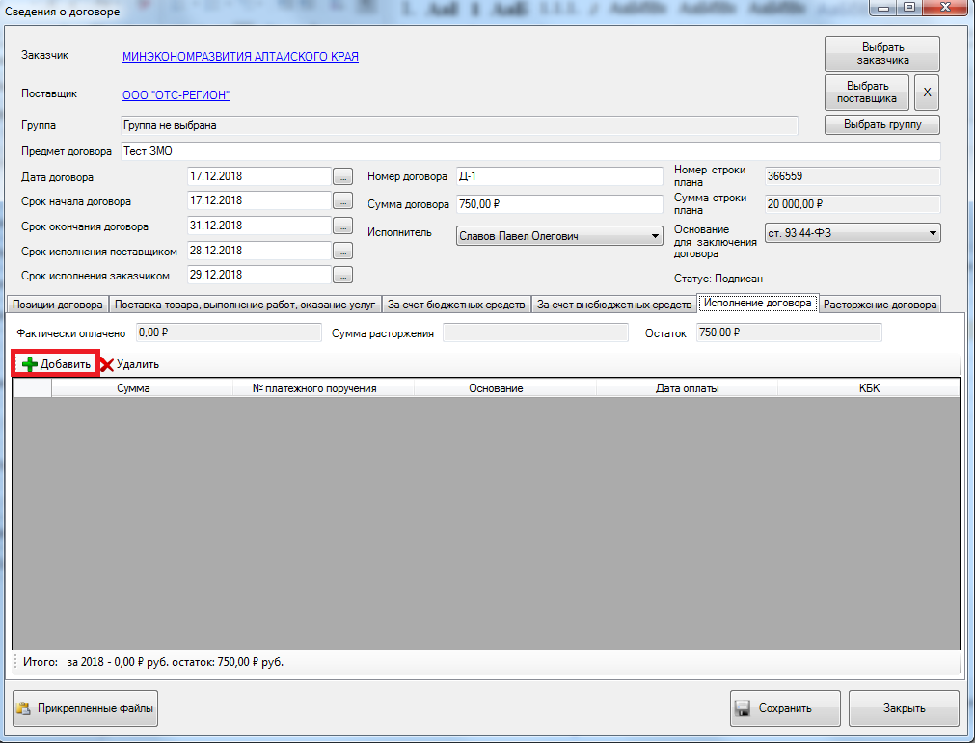
Рисунок 58 – Добавление сведений об исполнении контракта
После этого в таблицу ниже добавится новая строка в нее необходимо внести сведения об исполнении контракта.
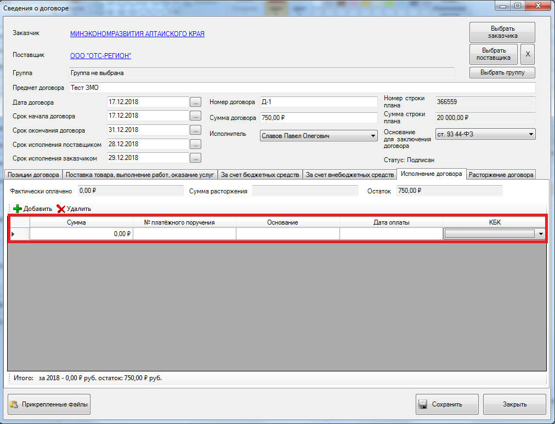
Рисунок 59 – Заполнение сведений об исполнении контракта
При необходимости к карточке контракта может быть прикреплена скан-копия документа об исполнении. Документы, прикрепляемые к карточке договора, находящегося в статусе «Подписан», необходимо вручную перевести в статус «Опубликован».
После внесения исполнения на всю сумму контракта смените статус контракта на «Закрыт».
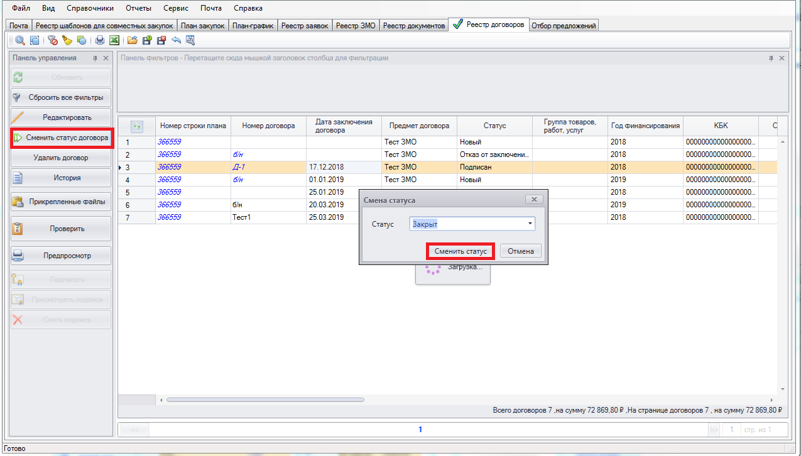
Рисунок 60 – Смена статуса договора на «Закрыт»

Размещение сведений о расторжении контракта
Для внесения сведений о расторжении контракта перейдите на вкладку «Реестр договоров», выберите договор в статусе «Подписан» и нажмите кнопку «Редактировать» в панели управления.
Рисунок 61 – Редактирование контракта
В карточке контракта перейдите на вкладку «Расторжение договора» и установите признак «Прекращение действия договора». Затем установите дату прекращения договора, основание и причину, а также укажите сумму расторжения договора нажав кнопку «Добавить» и указав сумму в новой строке.
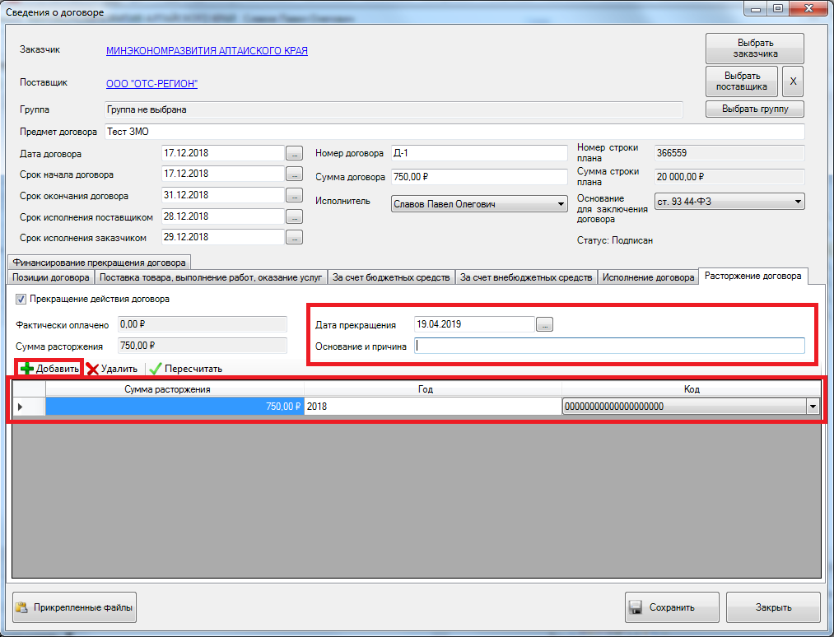
Рисунок 62 – Заполнение сведений о расторжении контракта
После внесения сведений о расторжении контракта смените его статус на «Расторгнут».

Внесение изменений в закупку
Для внесения изменений в закупку находясь в реестре ЗМО выделите нужные торги и нажмите кнопку «Сменить статус».
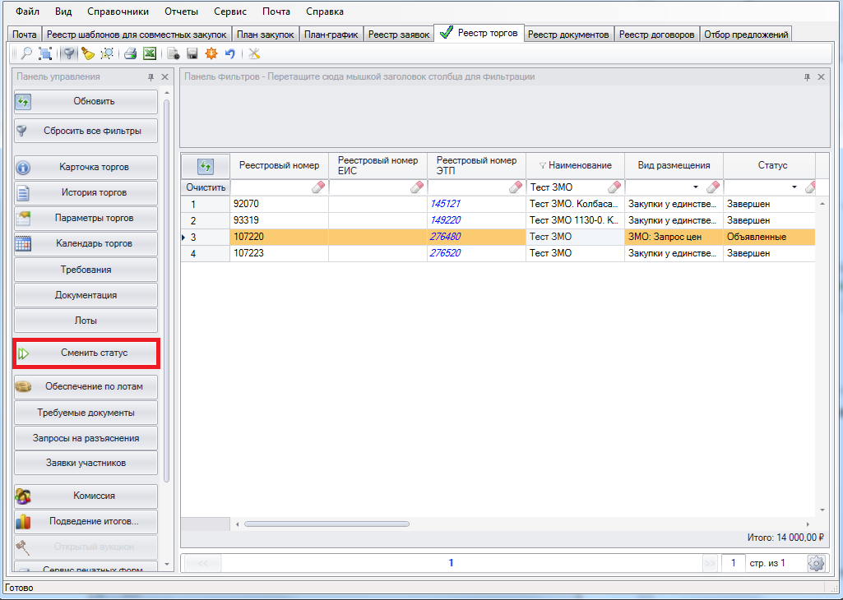
Рисунок 63 – Смена статуса извещения/заказа
В открывшемся окне выберите статус «Новый» и нажмите «Сменить статус».
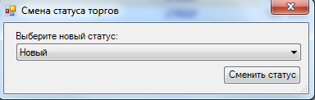
Рисунок 64 – Смена статуса извещения/заказа на «Новый»
После смены статуса можно внести изменения в торги в следующих разделах:
- «Параметры торгов»;
- «Календарь торгов»;
- «Требования»;
- «Документация».
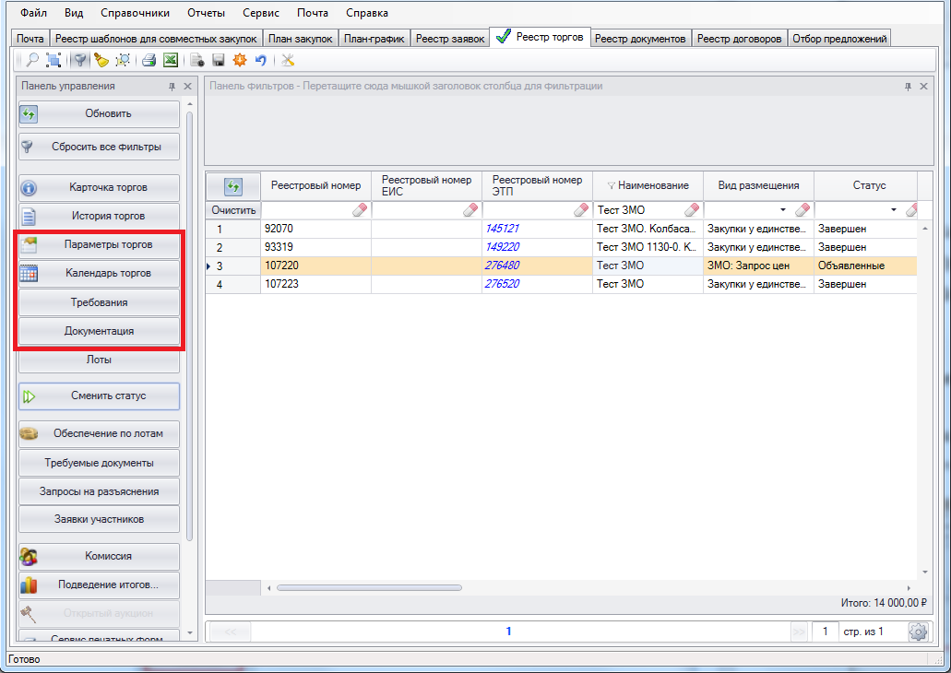
Рисунок 65 – Поля извещения/заказа доступные для изменения
После внесения всех необходимых изменений выделите торги и нажмите кнопку «Сменить статус» и выберите «Готов к отправке на ЭТП».
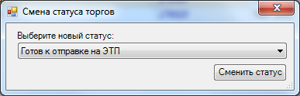
Рисунок 66 – Смена статуса извещения/заказа на «Готов к отправке на ЭТП»
Публикация изменения на Портале поставщиков Алтайского края произойдет автоматически.

Отказ от закупки
Для отмены закупки в Реестре ЗМО выделите торги в статусе «Объявленные» или «Завершен» (до заключения контракта) и нажмите кнопку «Документация».
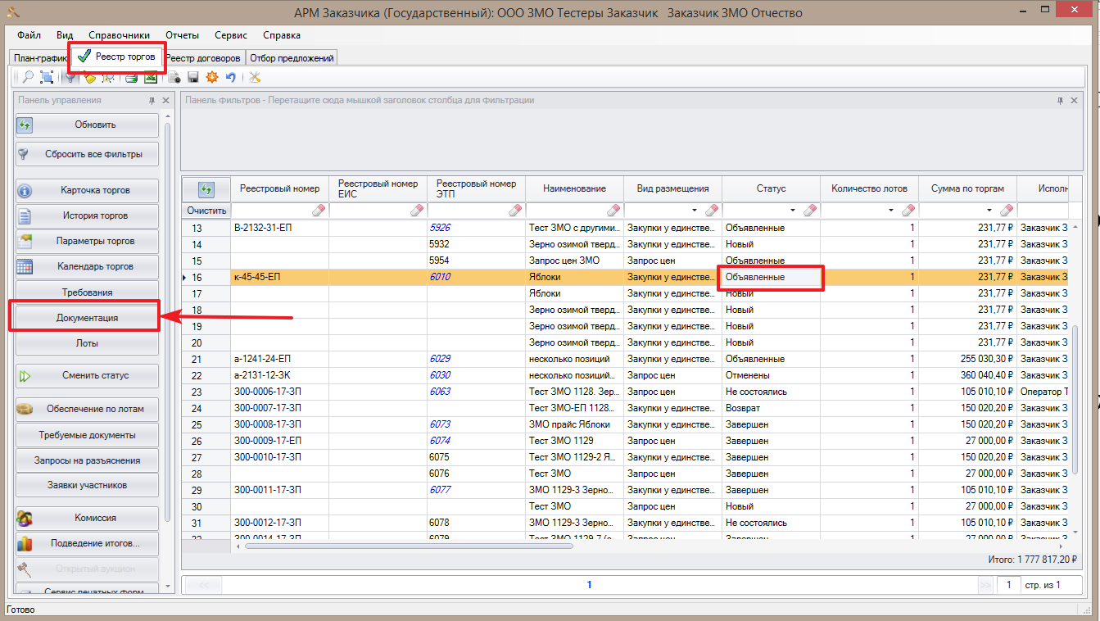
Рисунок 67 – Кнопка «Документация» в реестре ЗМО
В открывшемся окне выберите «Добавить»
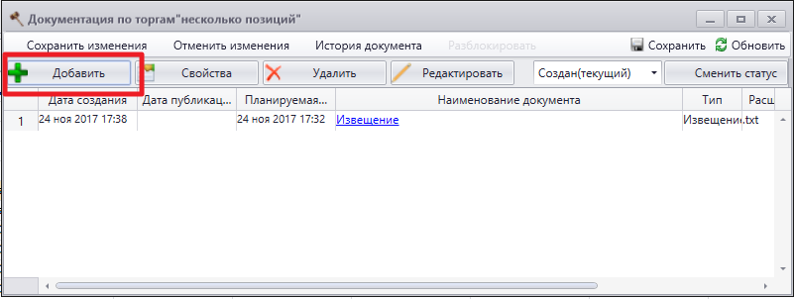
Рисунок 68 – Кнопка «Добавить» на форме «Документация»
Укажите «Тип документа» – «Извещение об отказе от проведения закупки»
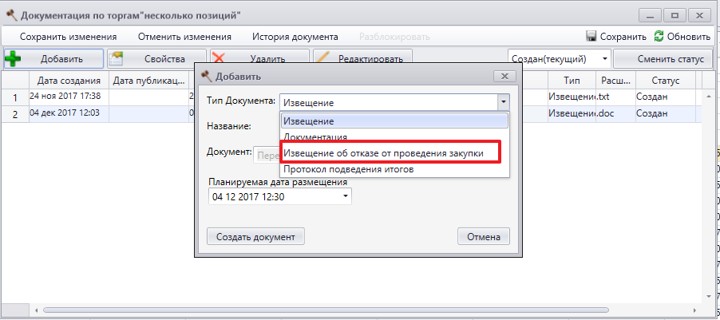
Рисунок 69 – Добавление документа типа «Извещение об отказе от проведения закупки»
Прикрепите документ обоснования
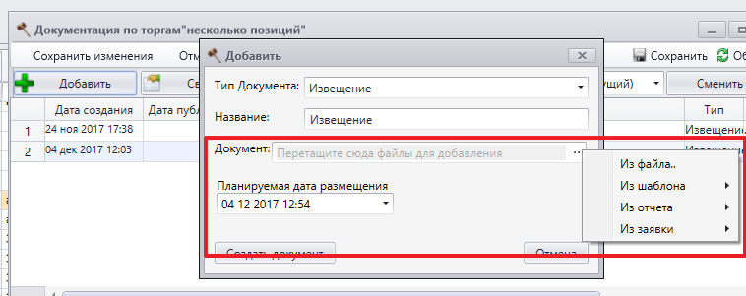
Рисунок 70 – Выбор прикрепляемого документа
Измените статус документа на «На ЭТП»
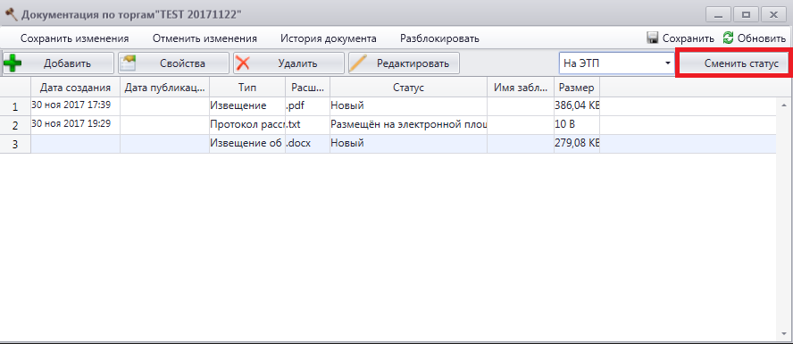
Рисунок 71 – Смена статуса документа
При смене статуса («Сменить статус») укажите в открывшемся окне причину отмены.
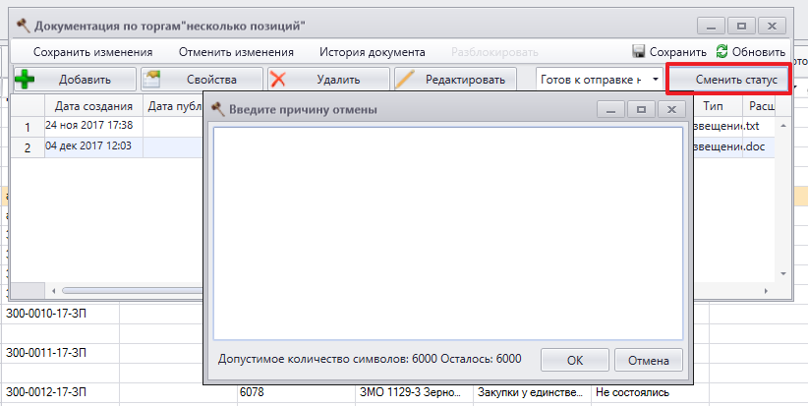
Рисунок 72 – Указание причины отмены закупки
Статус, после ввода причины отмены, поменяется на «на ЭТП». После присваивания этому документу статуса «Размещен» закупка будет отменена.

